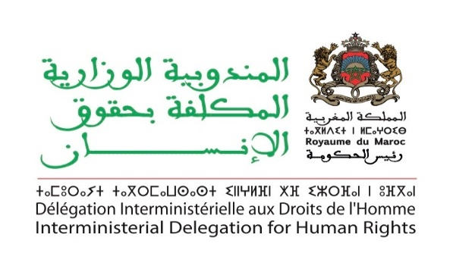

بلاغ صحفي

استقبال أعضاء المجلس الاستشاري للمؤسسة المستقلة المعنية بالمفقودين في الجمهورية العربية السورية

يستقبل السيد محمد الحبيب بلكوش، المندوب المكلف بحقوق الإنسان، يوم الثلاثاء 19 ماي 2026 بمقر المندوبية الوزارية، أعضاء المجلس الاستشاري للمؤسسة المستقلة المعنية بالمفقودين في الجمهورية العربية السورية، التابعة لهيئة الأمم المتحدة، في سياق المجهودات التي تقوم بها بلادنا لاسيما ما يتعلق بالشق المرتبط بحقوق الإنسان.
وسيشكل اللقاء مناسبة لتقاسم التجربة المغربية في مجال العدالة الانتقالية وكيفية تدبير مرحلة المصالحة والإنصاف، إضافة إلى استحضار دور المندوبية الوزارية المكلفة بحقوق الإنسان كآلية للتنسيق المؤسساتي مع مختلف القطاعات الحكومية في مجال حقوق الإنسان وكمحاور لتقاسم الخبرة مع الهيئات الدولية والأممية.
وإلى جانب الاجتماعات الداخلية التي سينظمها المجلس الاستشاري، يعقد لقاءات مع المجلس الوطني لحقوق الإنسان، ومع أعضاء من هيئة الإنصاف والمصالحة سابقا، إضافة إلى شخصيات وهيئات حقوقية.
يشار إلى أن المؤسسة المستقلة أُحدثت بقرار من الجمعية العامة للأمم المتحدة، في يونيو 2023. وفي دجنبر2024، عيّن الأمين العام للأمم المتحدة السيدة كارلا كينتانا، أمينة عامة مساعدة ورئيسة للمؤسسة المستقلة المعنية بالمفقودين في الجمهورية العربية السورية.

